Ngày soạn : 29/04/2025 | Dạy | Ngày | Tiết | Lớp | Điều chỉnh
Ngày soạn : 29/04/2025 | Dạy | 07/05/2025 | 4S/3CSL | 7C1
Ngày soạn : 29/04/2025 | Dạy | 07/05/2025  08/05/2025 | 4S  2S | 7C3
Ngày soạn : 29/04/2025 | Dạy | 09/05/2025  15/05/2025 | 3S  4S | 7C7

TIẾT 130-131 - BÀI 33. SINH SẢN HỮU TÍNH Ở SINH VẬT
Môn học: KHTN - Lớp: 7
(Thời gian thực hiện: 2 tiết)
I. Mục tiêu
1. Kiến thức
- Phát biểu được khái niệm sinh sản hữu tính.
- Mô tả được quá trình sinh sản hữu tính ở thực vật: Mô tả được các bộ phận của hoa lưỡng tính và phân biệt được với hoa đơn tính; mô tả được thụ phấn, thụ tinh và lớn lên của quả.
- Mô tả được quá trình sinh sản hữu tính ở động vật. Lấy được ví dụ động vật đẻ con, động vật đẻ trứng.
- Phân biệt sinh sản hữu tính ở thực vật và động vật. Nêu được vai trò của sinh sản hữu tính trong thực tiễn.
- Trình bày được 1 số ứng dụng của sinh sản hữu tính trong thực tiễn.
2. Năng lực
a. Năng lực chung
- Tự chủ và tự học: Chủ động, tích cực thực hiện các nhiệm vụ của bản thân khi tìm hiểu sinh sản ở sinh vật.
- Giao tiếp và hợp tác: Tập hợp nhóm theo đúng yêu cầu, nhanh và đảm bảo trật tự. Xác định nội dung hợp tác nhóm: Lấy được các ví dụ về sinh sản hữu tính đối với sinh vật. Nhận biết đặc điểm sinh sản của 1 số loài sinh vật và hình thức sinh sản tương ứng. Phân biệt các hình thức sinh sản vô tính và sinh sản hữu tính; Mô tả được quá trình sinh sản hữu tính ở thực vật, động vật.
- Giải quyết vân đề và sáng tạo: Vận dụng linh hoạt các kiến thức, kĩ năng nhận biết những ứng dụng của sinh sản hữu tính vào thực tiễn.

b. Năng lực khoa học tự nhiên
- Nhận thức khoa học tự nhiên: Phát biểu được khái niệm sinh sản hữu tính. Phân biệt được sinh sản vô tính và sinh sản hữu tính. Phân biệt sinh sản hữu tính ở thực vật và động vật. Nêu được vai trò của sinh sản hữu tính trong thực tiễn. Mô tả được quá trình sinh sản hữu tính ở thực vật: Mô tả được các bộ phận của hoa lưỡng tính và phân biệt được với hoa đơn tính; mô tả được thụ phấn, thụ tinh và lớn lên của quả. Mô tả được quá trình sinh sản hữu tính ở động vật.
-Tìm hiểu tự nhiên: Lấy được ví dụ minh hoạ đối với các hình thức sinh sản vồ tính và hình thức sinh sản hữu tính ở sinh vật (hoa đơn tính, hoa lưỡng tính, động vật đẻ con, động vật đẻ trứng).

-Vận dụng kiến thức, kĩ năng đã học: Trình bày được một số ứng dụng của các hình thức sinh sản hữu tính trong thực tiễn.

2. Phẩm chất
Có niềm tin yêu khoa học.
Quan tâm đến nhiệm vụ của nhóm.
Có ý thức hoàn thành tốt các nội dung thảo luận trong bài học.
Luôn cố gắng vươn lên trong học tập.
II. Thiết bị dạy học và học liệu
1. Giáo viên
- Máy chiếu, laptop, hình ảnh, video: thụ phấn, thụ tinh, cách yếu tố tham gia thụ phấn.
- Hệ thống câu hỏi và phiếu học tập.
2. Học sinh:
- Học bài cũ ở nhà và hoàn thành yêu cầu cuả GV
- Giấy A3, A1 bút dạ.
- Đọc nghiên cứu và tìm hiểu trước ở nhà bài 33. Sinh sản hữu tính ở sinh vật.
III. Tiến trình dạy học:
TIẾT 1
A. Khởi động
Hoạt động 1: Xem tranh / video mở bài
a. Mục tiêu: Tạo ra cho học sinh hứng thú để học sinh bày tỏ được sự hiểu biết cá nhân về sinh sản ở sinh vật.
b. Nội dung: GV tổ chức cho học sinh làm việc cá nhân, cá nhân HS hoàn thành yêu cầu của GV
c. Sản phẩm: Hình 2,4 là sinh sản hữu tính ở sinh vật; Hình 3,5 sinh sản vô tính ở sinh vật; Hình 1 không phải là sinh sản ở sinh vật
d. Tổ chức thực hiện
Hoạt động của GV và HS | Nội dung
*Chuyển giao nhiệm vụ học tập  GV chiếu hình và phổ biến luật chơi:  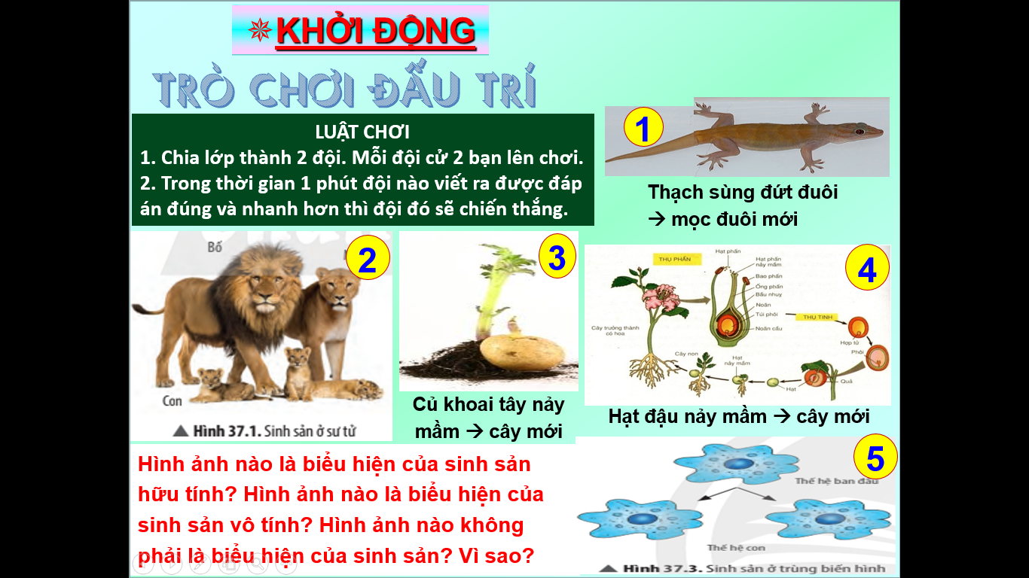  HS theo dõi hình ảnh, phân tích thông tin và ghi nhớ luật chơi | Nội dung và nêu mục tiêu bài học:  I. KHÁI NIỆM SINH SẢN HỮU TÍNH  II. SINH SẢN Ở THỰC VẬT  III. SINH SẢN HỮU TÍNH Ở ĐỘNG VẬT  Tiết 1: Tìm hiểu khái niệm sinh sản hữu tính và hướng dẫn chuẩn bị phần II, III  Tiết 2: Tổ chức hội thảo tìm hiểu về sinh sản hữu tính ở thực vật, sinh sản hữu tính ở động vật và ứng dụng của sinh sản hữu tính. Đại diện các nhóm báo cáo kết quả trước lớp  Tiết 3. Tổng kết bài học, luyện tập và vận dụng
- GV Giao nhiệm vụ: Trả lời câu hỏi cuối hình
- HS Nhận nhiệm vụ
*Thực hiện nhiệm vụ học tập
+ Các thành viên trong lớp quan sát, phân tích và phán đoán thông tin.
+ Các cá nhân trong nhóm phối hợp hoàn thành nhiệm vụ theo yêu cầu của GV
- Giáo viên: Theo dõi và bổ sung khi cần.
*Báo cáo kết quả và thảo luận
- Đại diện HS trình bày đáp án của nhóm.
*Đánh giá kết quả thực hiện nhiệm vụ
- Học sinh nhận xét, bổ sung, đánh giá:
- Giáo viên nhận xét, đánh giá, chốt lại và đặt vấn đề vào bài:
->Giáo viên nêu mục tiêu bài học:
Vì sao hình 2,4 là sinh sản hữu tính; hình 3,5 là sinh sản vô tính, hình 1 không phải là sinh sản ở động vật?
Để trả lời được câu hỏi đó?
GV Giới thiệu nội dung bài học
B. Hình hành kiến thức mới:
Hoạt động 1: Tìm hiểu khái niệm sinh sản hữu tính:
a. Mục tiêu:
- Từ việc hoàn thành bài tập điền từ HS rút ra được khái niệm sinh sản hữu tính
b. Nội dung: Sử dụng phương pháp trực quan kết hợp nêu vấn để yêu cẩu HS hoạt động thảo luận trạm, nhóm để tìm hiểu sinh sản hữu tính qua các câu thảo luận trong SGK.
c. Sản phẩm: Câu trả lời của học sinh
d. Tổ chức thực hiện
Hoạt động của GV - HS | Nội dung
*Chuyển giao nhiệm vụ học tập  - GV Tìm hiểu thông tin trong SGK hoàn thiện phần bài làm của các nhóm.  - HS Nhận nhiệm vụ | I. Tìm hiểu khái niệm sinh sản hữu tính  - Sinh sản hữu tính là hình thức sinh sản có sự kết hợp giữa giao tử đực và giao tử cái tạo thành hợp tử, hợp tử phát triển thành cơ thể mới.
*Thực hiện nhiệm vụ học tập
+ Các nhóm thảo luận hoàn thiện bài trong vòng 5’. Sau khi thảo luận xong, 1 số nhóm báo cáo sản phẩm học tập trước lớp
Nhóm nào trình bày có chất lượng tốt sẽ được tặng điểm
* Báo cáo kết quả:
+ Đại diện các nhóm lên bảng trình bày kết quả
+ Mời nhóm khác nhận xét
+ GV nhận xét sau khi các nhóm đã có ý kiến nhận xét bổ sung
* Tổng kết đánh giá
- GV Hoàn thiện, chốt kiến thức
- HS ghi bài vào vở

Hoạt động 2. Hướng dẫn chuẩn bị tổ chức hội thảo
GV chia lớp thành 3 nhóm:
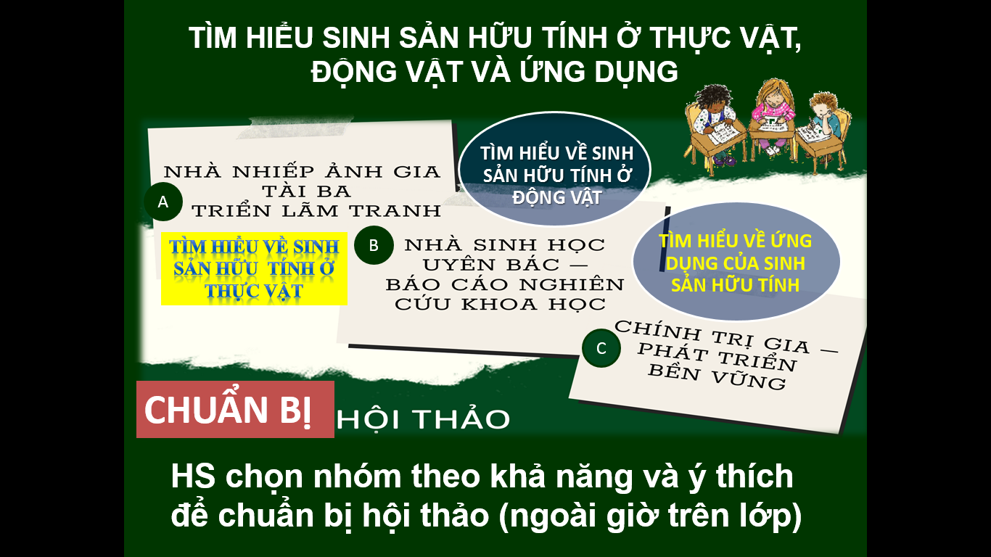
Nhiệm vụ của mỗi nhóm
Nhóm A hoàn thành phiếu học tập 2
Nhóm B Hoàn thành phiếu học tạp 3
Nhóm C hoàn thành phiếu học tập 4
TIẾT 2 + 3:
Hoạt động 3: Tìm hiểu sinh sản hữu tính ở thực vật, động vật, và ứng dụng của sinh sản hữu tính
a. Mục tiêu
- Các chuyên gia trình bày được sản phẩm của nhóm mình để hướng dẫn các bạn trong nhóm hợp tác cùng học tập nội dung có trong hội thảo:
- Chỉ rõ trên hình các thành phần cấu tạo của hoa. Phân biệt hoa lưỡng tính với hoa đơn tính và lấy VD.
- Phân biệt được các giai đoạn của quá trình sinh sản hữu tính ở thực vật và động vật
- Qua quan sát hình 37.17 và 37.18, vẽ sơ đồ chung về sinh sản hữu tính ở động vật.
- Nêu được 1 số hình thức sinh sản hữu tính ở động vật. Lấy VD. Vẽ sơ đồ phân biệt các hình thức đó. Ý nghĩa của sinh sản hữu tính ở động vật
b. Nội dung: Sử dụng phương pháp trực quan kết hợp nêu vấn đề qua hoạt động thảo luận trạm, nhóm để tìm hiểu sinh sản hữu tính
c. Sản phẩm: Câu trả lời và các phiếu học tập của học sinh trong các nhóm hợp tác
d. Tổ chức thực hiện
Hoạt động của GV - HS | Nội dung
*Chuyển giao nhiệm vụ học tập  - HS Tìm hiểu thông tin trong SGK hoàn thiện phần bài làm của các nhóm CHUYÊN GIA:  Nhóm A: Phiếu học tập 2  Nhóm B: Phiếu học tập 3  Nhóm c: Phiếu học tập 4  - Thành lập các nhóm hợp tác và tổ chức hội thảo  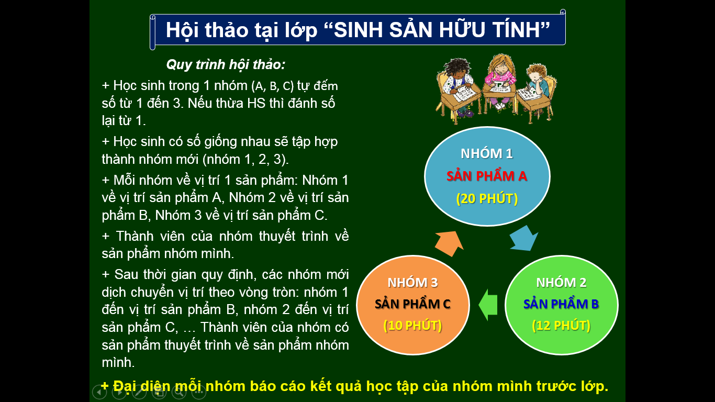  - HS Nhận nhiệm vụ | II. Tìm hiểu về sinh sản hữu tính ở thực vật có hoa  - Hoa là cơ quan sinh sản hữu tính ở thực vật Hạt kín.  - Các bộ phận của hoa gồm: cuống hoa, đế hoa, lá đài (đài hoa), cánh hoa (tràng hoa), nhị hoa (cơ quan sinh sản đực), nhuỵ hoa (cơ quan sinh sản cái).  - Có 2 loại hoa:  + Hoa có cả nhị và nhuỵ được gọi là hoa lưỡng tính.  + Hoa chỉ có nhị hoặc nhuỵ gọi là hoa đơn tính.  - Quá trình sinh sản hữu tính ở thực vật  + Thụ phấn là hiện tượng hạt phấn tiếp xúc lên đầu nhuỵ.  + Có 2 hình thức thụ phấn: Tự thụ phấn; Thụ phấn chéo  - Thụ tinh là sự kết hợp của giao tử đực với giao tử cái để tạo thành hợp tử (xảy ra trong noãn)→ Noãn đã thụ tinh phát triển thành hạt.  - Quả do bầu nhuỵ phát triển thành, quả lớn lên được là do tế bào phân chia. Khi quả lớn lên và chuyển từ xanh đến chín, quả có độ cứng, màu sắc, hương vị đặc trưng.  Chú ý: Trong tự nhiên, sự thụ phấn của nhiểu loài thực vật có hoa xảy ra nhờ động vật (côn trùng, chim), nhờ nước, nhờ gió hoặc nhờ con người. Mỗi loài hoa có đặc điểm cấu tạo khác nhau để thích nghi với các cách thụ phấn trong tự nhiên.  II. Tìm hiểu về sinh sản hữu tính ở động vật  1. Quá trình sinh sản hữu tính ở động vật  - Quá trình sinh sản hữu tính ở động vật gồm ba giai đoạn nối tiếp nhau:  + Hình thành giao tử đực (tinh trùng) và giao tử cái (trứng).  + Thụ tinh tạo thành hợp tử.  + Phát triển phôi và hình thành cơ thể mới.  - Hình thức sinh sản hữu tính ở động vật gồm: Động vật đẻ trứng (một số loài bò sát, cá, chim), động vật đẻ con (thú).  2. Một số ứng dụng của sinh sản hữu tính ở sinh vật  * Vai trò của sinh sản hữu tính: Sinh sản hữu tính tạo ra những cá thể mới đa dạng, kết hợp được các đặc tính tốt của bố và mẹ. Vì vậy, chúng vừa giống bố, mẹ vừa mang những đặc điểm khác nhau, khác bố mẹ. Giúp chúng thích nghi tốt hơn trước điều kiện môi trường sống luôn thay đổi.  * Ứng dụng trong thực tiễn  Con người chủ động tạo ra giống vật nuôi, cây trồng mới có sức sống tốt, năng suất cao, chất lượng tốt đúng thời điểm, thích nghi tốt với ĐK môi trường và đáp ứng nhu cầu của con người.  + VD: Điều khiển sinh sản để cho cây Đào, Cây Mai ra hoa đúng dịp tết nguyên đán. Lai tạo để có những giống gà siêu trứng, lợn siêu nạc, bò siêu sữa,...  Con người thụ phấn nhân tạo cho hoa (bằng cách lấy nhị của hoa này đưa vào đầu nhụy của hoa cùng loài nhằm nâng cao khả năng tạo quả (Bí ngô, dưa chuột, cây ngô,....
*Thực hiện nhiệm vụ học tập
+ Các nhóm thảo luận hoàn thiện bài trong vòng 5’. Sau khi thảo luận xong, Tất cả các nhóm báo cáo sản phẩm học tập trước lớp
Nhóm nào trình bày có chất lượng tốt sẽ được tặng điểm
* Báo cáo kết quả:
+ Đại diện các nhóm lên bảng trình bày kết quả
+ Mời nhóm khác nhận xét
+ GV nhận xét sau khi các nhóm đã có ý kiến nhận xét bổ sung
TIẾT 3
* Tổng kết đánh giá
- GV Hoàn thiện, chốt kiến thức
- HS ghi bài vào vở
- HS trong các nhóm đánh giá lẫn nhau.
GV đánh giá quá trình và kết quả học tập của các nhóm

Hoạt động 3: Luyện tập
a. Mục tiêu: HS dựa vào nội dung được học để tổng kết bài học, trả lời câu hỏi, tìm hiểu và giải thích hiện tượng thực tế
b. Nội dung: Giáo viên hướng dẫn học sinh dựa vào bài học để tổng kết bài học theo tranh hoặc bằng sơ đồ tư duy và trả lời câu hỏi
c. Sản phẩm: câu trả lời của học sinh
d. Tổ chức thực hiện
Hoạt động của GV - HS | Nội dung
*Chuyển giao nhiệm vụ học tập:  Hoạt động nhóm: GV chia lớp thành 6 nhóm:  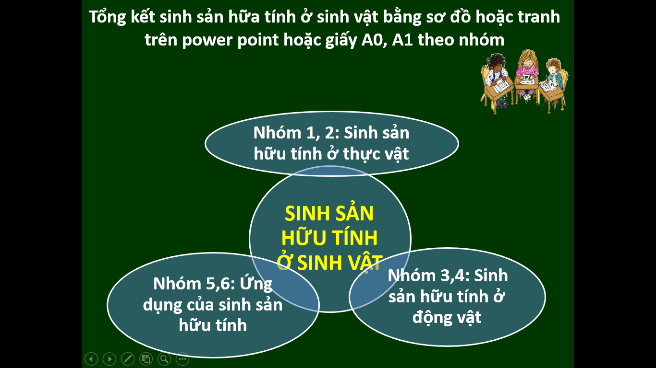  1. Hoàn thành bảng để phân biệt sinh sản vô tính với  sinh sản hữu tính?  2. Thảo luận nhóm: 2HS/ nhóm hoàn thành bảng trong thời gian : 4 phút  3. Trả lời câu hỏi trắc nghiệm  HS dựa vào kiến thức được học trả lời | Các câu trả lời ở dưới
  Đặc điểm | Sinh sản vô tính | Sinh sản hữu tính
  Khái niệm
  Số lượng con sinh ra
  Đặc điểm của thế hệ sau
  ĐK sinh sản
  Ví dụ
  Khả năng thích nghi với MT sống thay đổi
  Hình thức | Thụ tinh ngoài | Thụ tinh trong
  Đặc điểm
  Ví dụ
  Hiệu quả thụ tinh
*Thực hiện nhiệm vụ học tập  - HS Thực hiện nhiệm vụ  - GV cập nhật tình hình thực hiện câu trả lời của học sinh qua các kênh đa phương tiện, hỗ trợ khi cần thiết | Các câu trả lời ở dưới
* Báo cáo kết quả:  - HS đại diện các nhóm tổng kết bài học , cá nhân HS trả lời câu hỏi  - HS khác lắng nghe và phân tích câu trả lời của bạn | Các câu trả lời ở dưới
* Tổng kết đánh giá:  - GV chữa, nhận xét:  - Học sinh lắng nghe ghi chép những nội dung trọng tâm | Các câu trả lời ở dưới
1.
Đặc điểm | Sinh sản vô tính | Sinh sản hữu tính
Khái niệm | Con sinh ra từ cơ thể mẹ. Không có sự kết hợp của giao tử đực và giao tử cái. | Có sự kết hợp của giao tử đực và giao tử cái→ Hợp tử → Cơ thể mới.
Số lượng con sinh ra | Nhiều | Ít
Đặc điểm của thế hệ sau | Con giống hệt nhau và giống mẹ | Con sinh ra giống bố mẹ
ĐK sinh sản | Chỉ cần cơ thể mẹ vẫn có thể sinh con | Cần có sự kết hợp giữa bố và mẹ
Ví dụ | Giâm cành ở hoa hồng  Nảy chồi ở nấm men,... | Sinh sản ở mèo, cà chua,...
Khả năng thích nghi với điều kiện môi trường sống thay đổi | Kém thích nghi | Thích nghi tốt hơn
2. Thảo luận nhóm: 2HS/ nhóm hoàn thành bảng trong thời gian : 4 phút
Hình thức | Thụ tinh ngoài | Thụ tinh trong
Đặc điểm | Trứng gặp tinh trùng và thụ tinh bên ngoài cơ thể con cái (trong môi trường nước) | Trứng gặp tinh trùng và thụ tinh trong cơ quan sinh dục con cái (phải có sự giao phối)
Ví dụ | Ếch , cá… | Lợn, rắn….
Hiệu quả thụ tinh | Thấp | Cao
3. Trắc nghiệm
Câu 1. Sinh sản hữu tính ở thực vật là cây con sinh ra mang đặc điểm
A. giống cây mẹ, có sự kết hợp giữa giao tử đực và giao tử cái
B. giống cây mẹ, không có sự kết hợp giữa giao tử đực và giao tử cái
C. vừa giống bố mẹ và có những đặc điểm khác nhau và khác bố mẹ, có sự kết hợp giữa giao tử đực và giao tử cái
D. khác cây mẹ, không có sự kết hợp giữa giao tử đực và giao tử cái
Đáp án: C
Câu 2. Sự thụ phấn là quá trình
A. chuyển hạt phấn từ bao phấn sang bầu nhuỵ.
B. chuyển giao tử đực từ bao phấn sang vòi nhuỵ.
C. chuyển hạt phấn từ bao phấn sang đầu nhuỵ.
D. chuyển hạt phấn từ bao phấn sang noãn.
Đáp án: C
Câu 3. Điều đúng với sinh sản hữu tính ở động vật là
A. cá thể có thể sống độc lập, đơn lẻ vẫn sinh sản bình thường
B. đảm bảo sự ổn định về mặt di truyền qua các thế hệ cơ thể
C. tạo ra số lượng lớn con cháu trong thời gian ngắn
D. có khả năng thích nghi cao với sự thay đổi của điều kiện môi trường
Đáp án: D
Câu 4. Hoa lưỡng tính là
A. hoa có đài, tràng và nhuỵ hoa.
B. hoa có đài, tràng và nhị hoa.
C. hoa có nhị và nhuỵ hoa.
D. hoa có đài và tràng hoa.
Đáp án: C
Câu 5. Hạt được hình thành từ
- Bầu nhụy. B. Bầu nhị
C. Noãn đã được thụ tinh. D. Hạt phấn
Câu 6. Sinh sản hữu tính ở động vật là sự kết hợp
A. của nhiều giao tử đực với một giao tử cái tạo nên hợp tử phát triển thành cơ thể mới
B. ngẫu nhiên của giao tử đực và giao tử cái tạo nên hợp tử phát triển thành cơ thể mới
C. có chọn lọc của hai giao tử đực và một giao tử cái tạo nên hợp tác phát triển thành cơ thể mới
D. có chọn lọc của giao tử cái với nhiều giao tử đực và một tạo nên hợp tử phát triển thành cơ thể mới
Đáp án: B
Câu 7. Quả được hình thành từ
A. Noãn được thụ tinh B. Bầu nhụy
C. Bầu nhị D. Noãn không được thụ tinh
Đáp án: B
Hoạt động 4: Vận dụng – Mở rộng
a. Mục tiêu: Học sinh dựa vào nội dung được học để tìm hiểu và giải thích các hiện tượng thực tế
b. Nội dung: Giáo viên hướng dẫn học sinh dựa vào bài học để trả lời câu hỏi
c. Sản phẩm: Câu trả lời của học sinh
d. Tổ chức thực hiện
Hoạt động của GV - HS | Nội dung
*Chuyển giao nhiệm vụ học tập:  HS làm việc cá nhân trả lời câu hỏi:  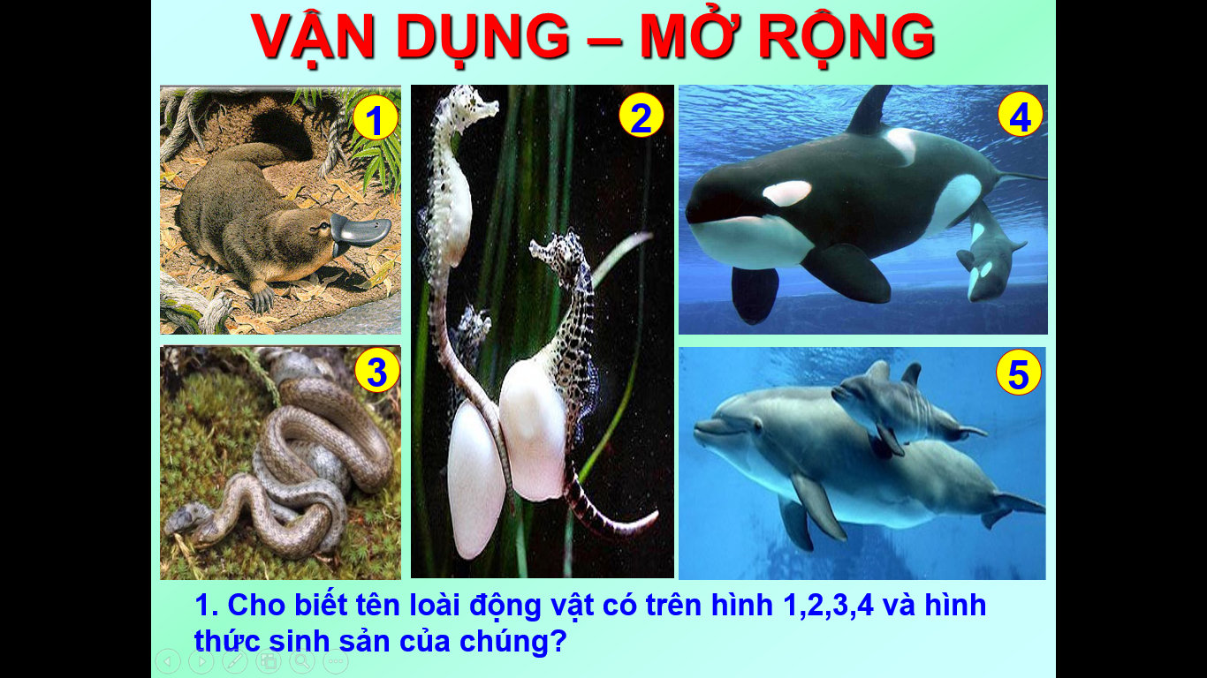  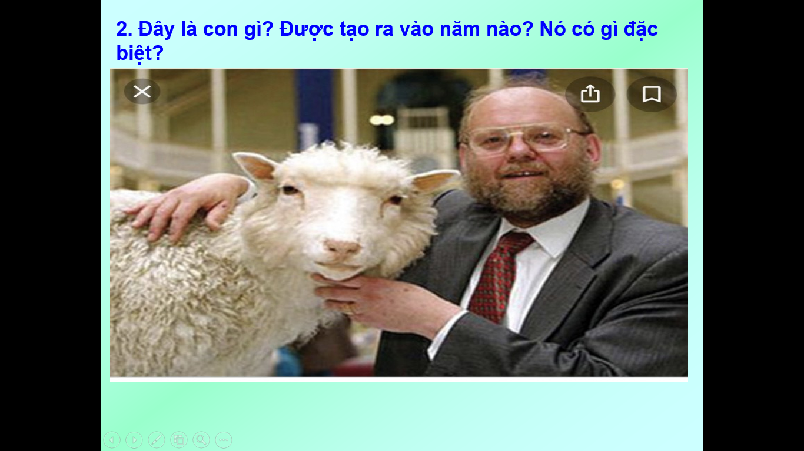  Câu 3. Tại sao có loại quả có nhiều hạt, có loại quả chỉ có một hạt, có quả không hạt?  Câu 4. Vì sao thằn lằn đứt đuôi và mọc lại đuôi mới không phải là biểu hiện của sinh sản?  HS dựa vào kiến thức được học trả lời | Câu 1:  - Thú mỏ vịt, rắn thụ tinh trong đẻ trứng  - Cá ngựa vào mùa giao phối con cái sẽ thả trứng vào bụng các con đực. Số trứng này được thụ tinh trong bụng của con đực. Con đực mang thai (ba tuần), sinh ra cá ngựa con. (200 cá ngựa con/ 1 lần sinh sản).  - Cá voi, cá heo thụ tinh trong đẻ con  Câu 2. Cừu là nhóm ĐV sinh sản hữu tính trong tự nhiên. Cừu Đôly được tạo ra bằng sinh sản vô tính (Nhân bản vô tính) Năm 1990  Câu 3. - Quả có 1 hạt: Quả chỉ có 1 noãn thụ tinh.  - Quả có nhiều hạt: Quả có nhiều noãn thụ tinh.  - Quả không hạt (quả đơn tính hoặc quả giả): Không có thụ tinh noãn.  Câu 4. Hình thức tái sinh đuôi ở thạch sùng chỉ là sự sinh sản của tế bào ở động vật đa bào. Không tạo ra cơ thể mới.
*Thực hiện nhiệm vụ học tập
- HS Thực hiện nhiệm vụ
- GV cập nhật tình hình thực hiện câu trả lời của học sinh qua các kênh đa phương tiện, hỗ trợ khi cần thiết
* Báo cáo kết quả:
- HS trả lời cá nhân
- HS lắng nghe và phân tích câu trả lời của bạn
* Tổng kết đánh giá:
- GV chữa, nhận xét:
- Học sinh lắng nghe
C. Hướng dẫn học
- Học sinh làm bài tập SGK, SBT
- Chuẩn bị bài mới trước khi lên lớp: Tìm hiểu các yếu tố ảnh hưởng đến sinh sản ở sinh vật
- Tìm hiểu 1 số loài sinh vật quanh em và cho biết chúng thuộc những hình thức sinh sản nào?
D. Kiểm tra đánh giá thường xuyên
- Kết thúc mỗi phần học, bài học, GV cho học sinh tự đánh giá theo bảng sau
Họ và tên học sinh
Các tiêu chí | Tốt | Khá | TB | Chưa đạt
Chuẩn bị bài trước khi đến lớp
Tham gia hoạt động nhóm theo yêu cầu của GV
Tham gia tích cực hoạt động thảo luận ở nhà
Trả lời được những yêu cầu của GV và bạn
- GV cho học sinh trong nhóm đánh giá chéo nhau theo bảng sau
Họ và tên người đánh giá: Nhóm:
Họ và tên người được đánh giá:
Các tiêu chí | Tốt | Khá | TB | Chưa đạt
Chuẩn bị bài trước khi đến lớp
Tham gia hoạt động nhóm theo yêu cầu của GV
Tham gia tích cực hoạt động thảo luận ở nhà
Trả lời được những yêu cầu của GV và bạn

PHIẾU HỌC TẬP
BÀI 33. SINH SẢN HỮU TÍNH Ở SINH VẬT
HỌ VÀ TÊN: .....................................................................................................
LỚP :....... NHÓM:……..................................................
I. KHÁI NIỆM SINH SẢN HỮU TÍNH
PHIẾU HỌC TẬP SỐ 1
Phân tích hình, nghiên cứu SGK mục I/ trang 151, quan sát hình. Thảo luận nhóm đôi (8 phút):
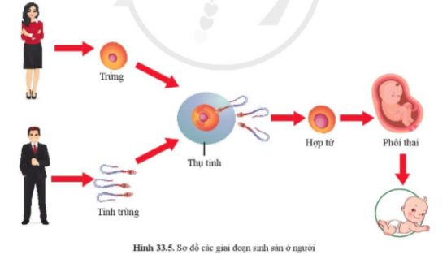
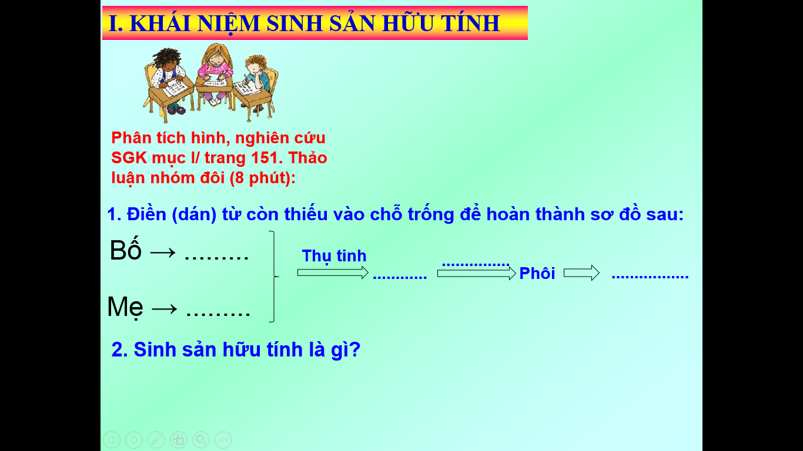
TÌM HIỂU VỀ SINH SẢN HỮU TÍNH Ở: THỰC VẬT, ĐỘNG VẬT
VÀ ỨNG DỤNG CỦA SINH SẢN HỮU TÍNH
Bước 1: GV chia lớp thành 3 nhóm chuyên gia làm việc ở nhà theo khả năng và sở thích: Mỗi nhóm hoàn thành 1 phiếu học tập 2 hoặc 3 hoặc 4 ở nhà theo khả năng và sở thích
HỌ VÀ TÊN: .....................................................................................................
LỚP :....... NHÓM:..................................................
II. SINH SẢN HỮU TÍNH Ở THỰC VẬT CÓ HOA
PHIẾU HỌC TẬP SỐ 2
1. Cơ quan sinh sản của cây bưởi, cây mướp là gì?
.......................................................................................................................................................................................................................................................................
2. Sưu tập tranh/ phim ảnh về hoa và chỉ rõ trên hình đó các thành phần cấu tạo của hoa?
3. Sưu tập tranh hình về hoa đơn tính và hoa lưỡng tính và phân biệt hoa lưỡng tính với hoa đơn tính bằng cách hoàn thành bảng 1?
Thành phần | Hoa lưỡng tính | Hoa đơn tính
Thành phần | Hoa lưỡng tính | Hoa đực | Hoa cái
Nhị hoa | Có | ? | ?
Nhụy hoa | ? | ? | ?
Lấy VD về TV có hoa đơn tính, TV có hoa lưỡng tính?
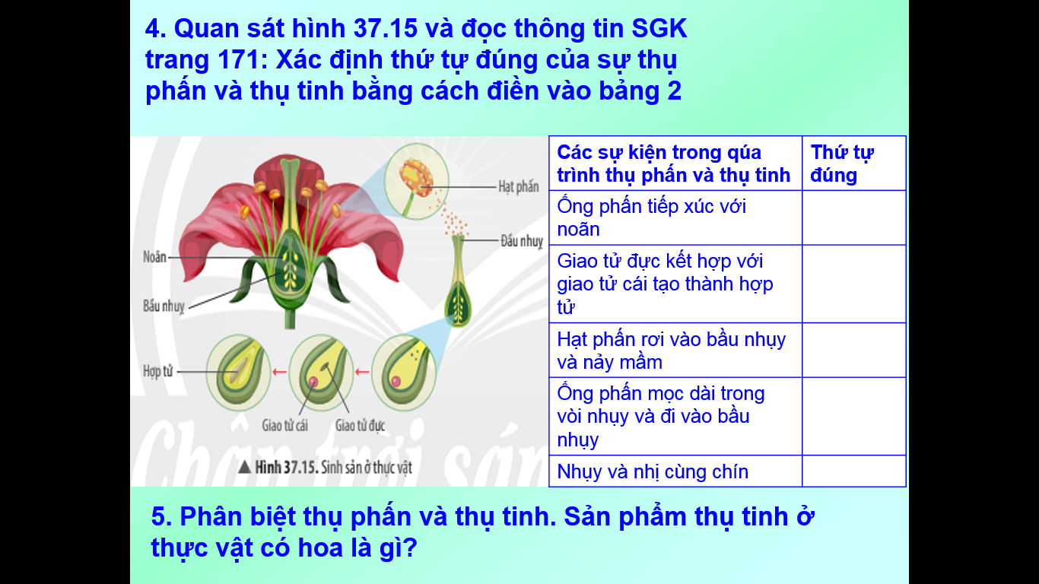
6. Sưu tập hình ảnh/ phim về quá trình hình thành và lớn lên của quả và cho biết: Quả được hình thành và lớn lên như thế nào?
7. Quả có vai trò gì đối với đời sống của cây và con người?
8. Vẽ và hoàn thành sơ đồ sinh sản hữu tính ở thực vật từ đó mô tả quá trình sinh sản hữu tính ở thực vật có hoa?

HỌ VÀ TÊN: .....................................................................................................
LỚP :....... NHÓM:……..................................................
III. 1. QUÁ TRÌNH SINH SẢN HỮU TÍNH Ở ĐỘNG VẬT
PHIẾU HỌC TẬP SỐ 3
1. Ở động vật cơ quan làm nhiệm vụ sinh sản hữu tính gọi là gì? Cấu trúc của chúng phụ thuộc vào yếu tố nào?
................................................................................................................................
...............................................................................................................................
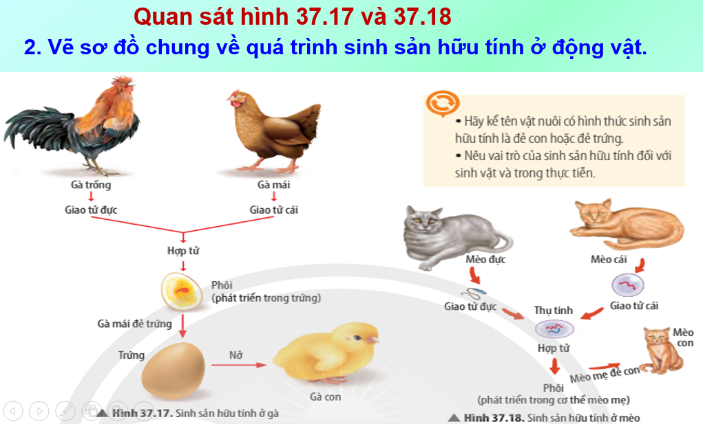
3. Nêu 1 số hình thức sinh sản hữu tính ở động vật. Lấy VD. Vẽ sơ đồ phân biệt các hình thức đó.
..................................................................................................................................
..................................................................................................................................
...................................................................................................................................
4. Động vật có những hình thức thụ tinh nào? Hình thức thụ tinh nào ưu việt hơn? Tìm hình ảnh chứng minh.
..................................................................................................................................
..................................................................................................................................
...................................................................................................................................
...................................................................................................................................

HỌ VÀ TÊN: .....................................................................................................
LỚP :....... NHÓM:..................................................
III. 2. TÌM HIỂU ỨNG DỤNG CỦA SINH SẢN HỮU TÍNH Ở SINH VẬT
PHIẾU HỌC TẬP SỐ 4
1. Dự đoán đặc điểm của con sinh ra từ sinh sản hữu tính. Đặc điểm này có ý nghĩa gì với sinh vật?
..................................................................................................................................
..................................................................................................................................
...................................................................................................................................
...................................................................................................................................
2. Con người đã ứng dụng sinh sản hữu tính vào thực tiễn như thế nào? Nhằm mục đích gì?
..................................................................................................................................
..................................................................................................................................
...................................................................................................................................
...................................................................................................................................
Bước 2. Thành lập các nhóm hợp tác từ các nhóm chuyên gia để tổ chức hội thảo tại lớp “SINH SẢN HỮU TÍNH” theo trạm với thời gian quy định.
Bước 3. Một số nhóm lên báo cáo kết quả học tập

